Совет депутатов Пролетарского сельсовета Ордынского района Новосибирской области
Глава Пролетарского сельсовета Ордынского района Новосибирской области
Администрация Пролетарского сельсовета Ордынского района Новосибирской области

№ 6

27 января 2023 года

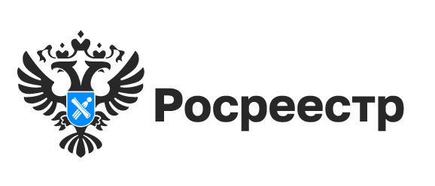

Более 46 тысяч объектов вошли в реестр недвижимости
в 2022 году

Сегодня в реестре недвижимости содержатся сведения о 2 928 031 объекте недвижимости Новосибирской области. За прошедший год реестр пополнился 46 163 объектами - это не только вновь построенные, но и так называемые «старые», вовремя неоформленные объекты.
Почти половина всех объектов в регионе (47%) – это жилые и нежилые помещения, 34% - земельные участки, 16% - здания.
В 2022 году в реестре недвижимости значительно увеличилось количество единых недвижимых комплексов – почти в два раза, теперь их в области 57, а также машино-мест, которые являются самостоятельными объектами недвижимости с 2017 года, их количество за год выросло на 27% и составило 16,8 тысяч.
Увеличилось и количество сведений о привязке домов, зданий и сооружений к земельным участкам, на которых они расположены, сегодня их доля превышает 70%. Привязать объекта к земельному участку необходима для того, чтобы постройкой можно было свободно распоряжаться, а также для правильного определения кадастровой стоимости. Узнать, привязан объект к земле или нет, можно через Публичную кадастровую карту.
Пятая часть всех объектов в Новосибирской области остается без сведений о правообладателях. Региональный Росреестр совместно с органами власти ведет совместную работу по выявлению таких объектов и внесению соответствующих сведений в Единый государственный реестр недвижимости. Данная работа проводится в том числе в рамках государственной программы «Национальная система пространственных данных», для реализации которой необходимо обеспечить реестр недвижимости полными и точными сведениями об объектах и их правообладателях.
«Наполнение ЕГРН полными и точными сведениями об объектах недвижимости и их правообладателях – совместная задача органа регистрации прав и органов муниципальной власти Новосибирской области, – отмечает заместитель Департамента земельных и имущественных отношений Новосибирской области Павел Комаров. - Более года совместно мы ведем эту важную и нужную работу, которая способствует упорядочиванию реестров публичной собственности всех уровней, обеспечивает гражданам защиту их имущественных интересов, защищает от мошеннических действий недвижимость, позволяет внести в ЕГРН контактные данные правообладателей. В результате регистрирующий орган сможет направлять в адрес собственника различные уведомления, а также обеспечить согласование с правообладателями земельных участков местоположения границ смежных земельных участков, что поможет избежать возникновения земельных споров.
Уже на протяжении полутора лет муниципалитеты Новосибирской области проводят необходимую работу по анализу сведений в своих архивах, запрашивают информацию в налоговых органах, ПФР России, МВД, ЗАГСах, у нотариусов и т.д. при выявлении правообладателя ранее учтенного объекта органы муниципальной власти нормируют их об этом и направляют в Росреестр заявления о внесении в ЕГРН соответствующих сведений. Проводится работа по снятию с учёта прекративших свое существование зданий и сооружений».
«Следует отметить и рост правовой грамотности населения области. Многие жители, понимая высокую значимость наличия записи в реестре недвижимости о своих правах – а это, прежде всего, гарантия защиты права собственности, предоставляют документы для внесения соответствующих сведений в Единый государственный реестр недвижимости», - говорит руководитель Управления Росреестра по Новосибирской области Светлана Рягузова.
Вопросы оформления прав по «старым» документам являются самыми популярными в ходе бесплатных консультаций, которые проводит для всех желающих новосибирский Росреестр в офисах МФЦ каждый четверг с 10.00 до 11.00. Информация о местах проведения консультаций можно узнать на сайте ведомства или в Телеграм канале.

Материал подготовлен Управлением Росреестра
по Новосибирской области

В Новосибирске находится пункт главной геодезической основы

Что это и каково значение этого пункта, рассказали специалисты Управления Росреестра по Новосибирской области.
Главной геодезической основой для формирования всей государственной геодезической сети является фундаментальная астрономо-геодезическая сеть (ФАГС). Она предназначена для установления государственной системы координат, используемой при выполнении геодезических и картографических работ, является основой для создания высокоточной геодезической сети и спутниковой геодезической сети 1 класса.
Территория Российской Федерации покрыта сетью пунктов ФАГС, один из них находится в городе Новосибирске. Это комплексный пункт ФАГС «Новосибирск», состоящий из системы центров, расположенных в Октябрьском районе города Новосибирска и Новосибирском районе области.
«Управлением Росреестра по Новосибирской области установлена охранная зона пункта ФАГС «Новосибирск», и сведения о границах охранной зоны внесены в Единый государственный реестр недвижимости», - сообщила заместитель руководителя новосибирского Росреестра Наталья Зайцева.

Материал подготовлен Управлением Росреестра
по Новосибирской области

В фонде данных землеустройства хранятся уникальные документы

В фонде данных землеустройства новосибирского Росреестра насчитывается 220 тысяч документов, он представляет собой «хранилище» уникальных землеустроительных материалов, большая часть которых создана в прошлом веке.
Самым старинным документом, хранящимся в фонде данных землеустройства, является Проектный план Томской губернии и уезда Кайлинской волости отведенных обществу крестьян на 206 душ д. Глядень, изготовленный 120 лет назад – в 1902 году.

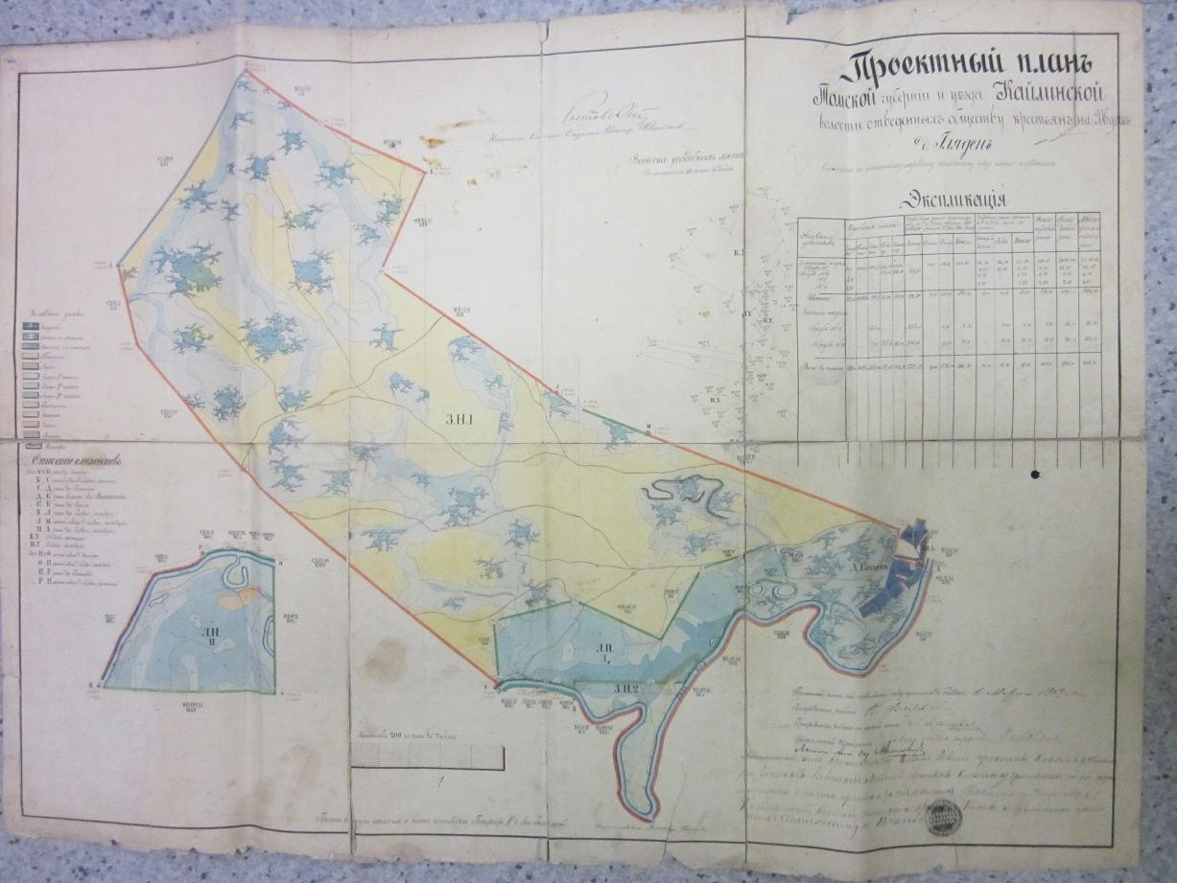

1937 годом датирован План (проект) землеустройства свиносовхоза Ояшинский Ояшинского района Новосибирской области.

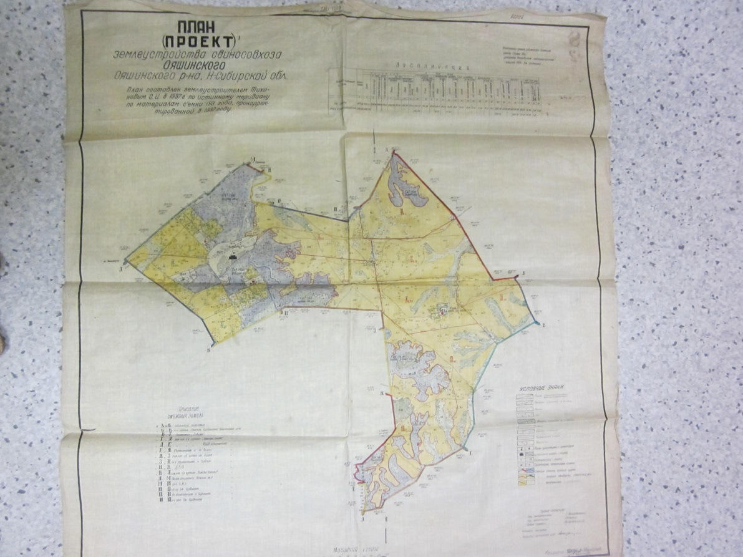

В 1941 году составлен агропочвенный план землепользования сельхозартели «Жана-Тан» селения Балахтинское Убинского района Новосибирской области.

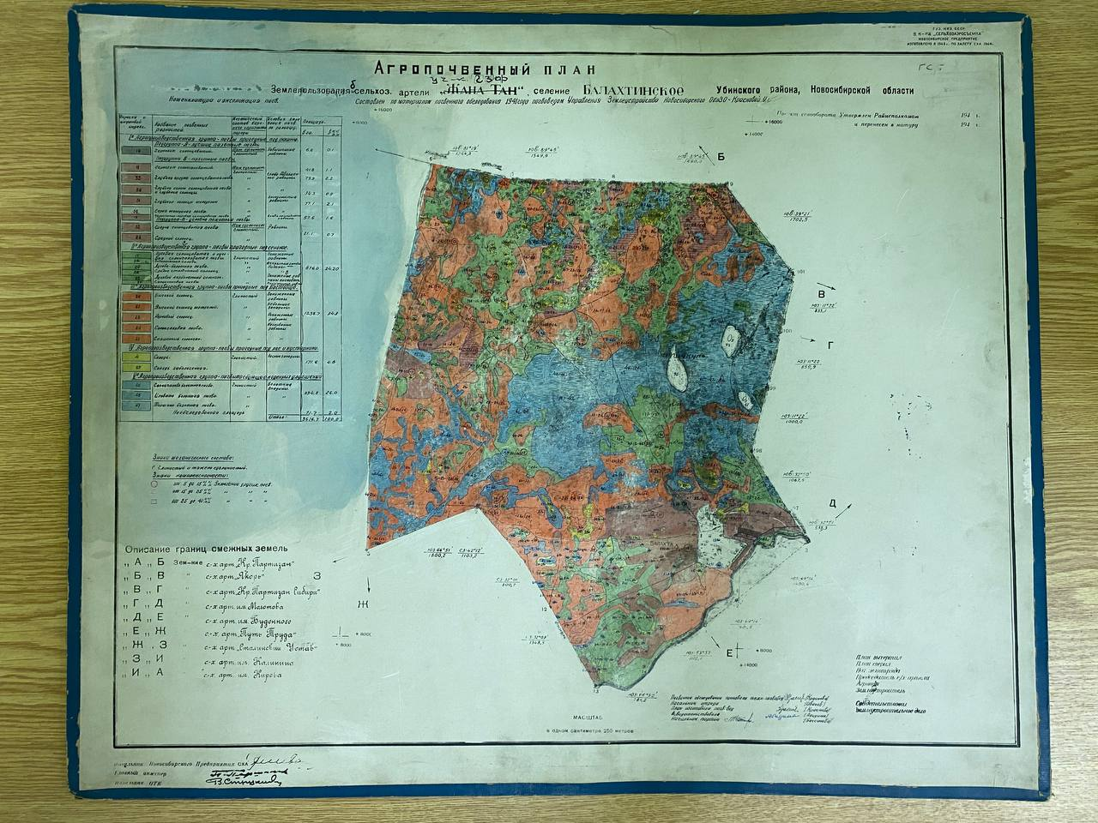

1953 год - изготовлен почвенный план свиносовхоза Мошковского Мошковского района Новосибирской области.

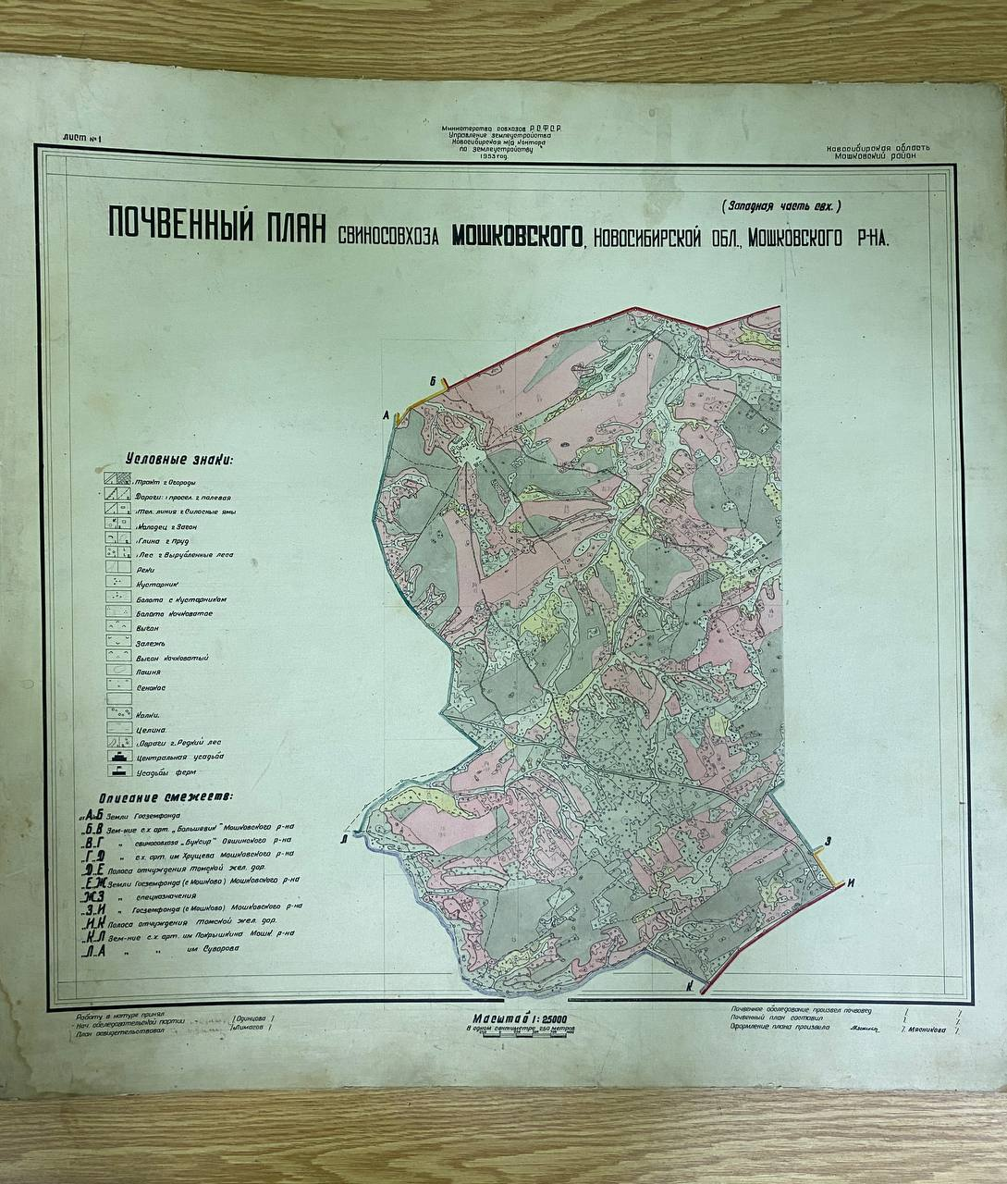
В государственном фонде данных землеустройства содержатся документы о межевании границ более 150 тысяч земельных участков. Последний раз такие материалы поступали в фонд 15 лет назад – в 2008 году.
«Материалы фонда данных землеустройства позволяют изучать историю становления землеустройства и хозяйственной деятельности в Новосибирской области. Студенты и научные работники используют документы фонда для своих исследовательских и научных работ, – отмечает директор института кадастра и природопользования Федерального государственного бюджетного образовательного учреждения высшего образования «Сибирский государственный университет геосистем и технологий» Алексей Дубровский. – Эти документы помогают кадастровым инженерам при проведении кадастровых работ по уточнению местоположения границ земельных участков, физическим и юридическим лицам – при решении земельных споров».

Материал подготовлен Управлением Росреестра
по Новосибирской области

Кадастровый учет объекта недвижимости за день – это реально

Продолжается успешная реализация проекта Управление Росреестра по Новосибирской области по постановке на кадастровый учет объектов недвижимости за один день.
Напомним, что проект «Электронный государственный кадастровый учет за один день» стартовал в регионе в конце 2021 года. За это время в рамках проекта оформлено около 800 объектов, более 200 из них – в целях включения в программу социальной газификации. Все эти объекты были внесены новосибирским Росреестром в реестр недвижимости в течение 4-5 часов после поступления заявки, при этом законодательный срок постановки на кадастровый учет объекта недвижимости составляет до 10 дней.
Сегодня активными участниками проекта является 36 кадастровых инженеров, осуществляющих свою деятельности на территории Новосибирской области. Именно они осуществляют подготовку технических и межевых планов и затем в электронном виде обращаются в Росреестр для постановки объектов на кадастровый учет.
Положительную оценку данному проекту дают непосредственные его участники.
Вероника Блажко, кадастровый инженер, член Саморегулируемой организации Ассоциация «Объединение кадастровых инженеров»:
«Проект «Электронный кадастровый учет за один день» позволяет быстро решать вопросы по поводу постановки на кадастровый учет и регистрации права объектов недвижимости. Данный проект полюбили не только кадастровые инженеры, но и риелторы, застройщики и другие профессиональные участники рынка недвижимости, так как от этого зависят дальнейшие этапы сделок. Выражаю огромную благодарность Управлению Росреестра по Новосибирской области за внедрение и разработку, постоянное улучшение данного проекта. Ведь электронные услуги - это то, к чему стремится современная Россия».

Материал подготовлен Управлением Росреестра
по Новосибирской области

Новосибирск сохранил лидерство в округе по регистрации новостроек

В 2022 году в Сибирском федеральном округе лидером по регистрации договоров на первичном рынке недвижимости оказалась Новосибирская область.
От общего количества зарегистрированных в округе договоров участия в долевом строительстве на Новосибирскую область пришлось 40% - 31 779 договоров, 84% из них зарегистрировано в отношении жилья.
Доля регистраций договоров с участием дольщиков в электронном виде выросла за год почти в два раза: с 49% в январе до 95% в декабре 2022 года.
Лидерами по регистрации сделок на первичном рынке недвижимости в 2022 году оказались Октябрьский – 28%, Заельцовский – 21% и Ленинский – 19% районы Новосибирской области.

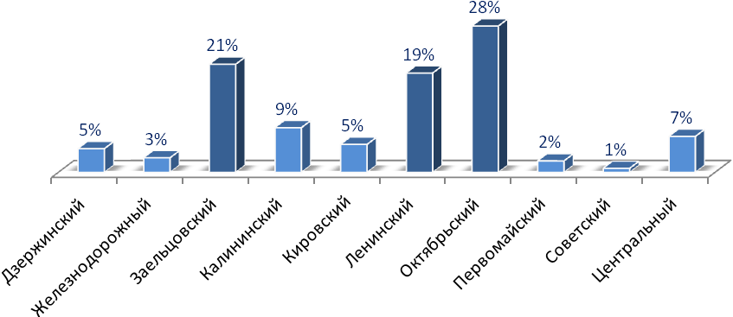

Доля эскроу счетов от общего количества первичных договоров за 2022 год – 86%. Рассматриваемый показатель превышает результат деятельности в регионе за 2021 год на 9%. Около 87% эскроу счетов открыты в отношении жилых помещений.
С начала 2022 года более 84% договоров участия в долевом строительстве оформляется с привлечением кредитных средств и средств целевого займа.
Относительно 2021 года по Новосибирской области в 2022 году наблюдается незначительное снижение показателя регистрации договоров участия в долевом строительстве на 1,1%.

Материал подготовлен Управлением Росреестра
по Новосибирской области

Новосибирцам рассказали о порядке оказания
услуг Росреестра в офисах МФЦ
На базе офисов центра «Мои Документы» (МФЦ) граждане получают различные государственные и муниципальные услуги. На сегодняшний день в Новосибирской области офисы МФЦ открыты во всех муниципальных районах и городских округах.
Для удобства заявителей в МФЦ создана система голосового обслуживания – голосовой робот-консультант «Николай». Кроме того, работает мобильное приложение «МФЦ Новосибирской области», с помощью которого заявителям проще записываться на прием и отслеживать историю обращений. Также МФЦ запустил технологию чат-ботов на сайте для автоматического онлайн-консультирования и информирования по статусам услуг.
Одними из востребованных услуг, предоставляемых в МФЦ, являются государственные услуги Росреестра.
Заявители при обращении в МФЦ могут получить сведения Единого государственного реестра недвижимости (ЕГРН) в виде выписок и копий документов. При запросе сведений ЕГРН через офисы МФЦ документы предоставляются только в бумажном виде.
Кроме того, в офисах МФЦ возможна подача документов на кадастровый учет и регистрацию прав на недвижимое имущество, в том числе по экстерриториальному принципу – в отношении объектов недвижимости, расположенных в любом регионе страны. Напомним, государственная регистрация сделок, прав, ограничений прав, обременений объектов недвижимости, возникших на основании сделок, не удостоверяется специальной регистрационной надписью на документе, выражающем содержание сделки. Кадастровый учет и регистрация сделки, договора, права на недвижимость удостоверяются выпиской из ЕГРН.
Специалисты регионального Росреестра на постоянной основе проводят бесплатные консультации для посетителей МФЦ в рамках проекта «Час Росреестра – в МФЦ». Предварительная запись не требуется, консультирование проводится в порядке живой очереди. С графиком консультаций можно ознакомиться в официальном аккаунте новосибирского Росреестра «ВКонтакте»: https://vk.com/rosreestr_nsk.

Материал подготовлен филиалом ППК «Роскадастр»
по Новосибирской области

Об особенностях приобретения жилья в новом доме

Встречаются ситуации, когда компании застройщиков предлагают приобрести жилье в готовой новостройке путем заключения договора участия в долевом строительстве.
Предложение интересно тем, что не требуется долго ждать окончания строительства многоквартирного дома и передачи ключей от застройщика.
Согласно разъяснениям Минстроя России, застройщик может заключать договоры участия в долевом строительстве до осуществления государственного кадастрового учета, при этом не требуется использование эскроу счетов или уплата обязательных платежей в компенсационный фонд.
Таким образом, в период между получением разрешения на ввод объекта в эксплуатацию и постановкой его на государственный кадастровый учет застройщик вправе заключать новые договоры участия в долевом строительстве.
Необходимо учитывать, что договор участия в долевом строительстве считается заключенным и приобретает юридическую силу только после государственной регистрации в Росреестре. Оплата по договору также должна производиться после регистрации.
Если приведенная процедура не соблюдена, реализация застройщиком объектов, в отношении которых договоры участия в долевом строительстве не заключены, возможна путем совершения сделок купли-продажи, после оформления прав в отношении помещений на застройщика.

Материал подготовлен Управлением Росреестра
по Новосибирской области
Около 100 социальных объектов зарегистрировано в Новосибирской области в 2022 году

Новосибирский Росреестр в течение 2022 года зарегистрировал 96 социально значимых объектов, из них 35 – медицинские и акушерские пункты, поликлиники, больницы и медцентры, 21 – спортивные объекты, 7 школ, 3 детских сада, 1 библиотека, почти 30 объектов для организации досуга населения области, в том числе музеи и клубы.
Все эти объекты являются объектами капитального строительства, построенные в рамках реализации национальных проектов, активно реализуемых в регионе – «Здравоохранение», «Жилье и городская среда», «Образование», а значит подлежат регистрации в Едином государственном реестре недвижимости.
«Учитывая особую значимость для населения, оформление таких объектов всегда находится на особом контроле у Управления Росреестра по Новосибирской области. Государственные регистраторы прав оперативно проводят правовую экспертизу поступающих документов и при отсутствии замечаний принимают решения о регистрации. На весь процесс уходит несколько часов», - сообщила руководитель регионального Росреестра Светлана Рягузова.
Как отметил министр строительства региона Алексей Колмаков, строительная программа на предстоящую трехлетку сформирована, на реализацию мероприятий предусмотрены средства в бюджете Новосибирской области на 2023 год и плановый период 2024-2025 годов. Приоритетным направлением остается строительство учреждений первичного медицинского звена – фельдшерско-акушерских пунктов, поликлиник, амбулаторий, реконструкция уже существующих корпусов районных больниц.
Благодаря реализации областных программ и национальных проектов в 2023 году в регионе планируется построить 53 различных объекта, среди которых бассейн на ул. Воинская в Новосибирске, футбольное поле в Бердске, районный дом культуры в Карасуке. На 2023 год запланирован рекордный ввод новых школ – 14 объектов общей мощностью более 10 тысяч новых мест.
Задачи по увеличению объемов строительства социальных объектов в регионе, в первую очередь, объектов образования поставил Президент РФ Владимир Путин в ходе рабочей встречи с Губернатором Новосибирской области Андреем Травниковым.

Материал подготовлен Управлением Росреестра
по Новосибирской области

Редакционный совет:

1. Бордачёв Николай Кузьмич – глава администрации Пролетарского сельсовета
2. Ковалев Александр Михайлович – специалист администрации Пролетарского сельсовета
3. Чудакова Ольга Валентиновна – заместитель председателя Совета депутатов Пролетарского сельсовета

порядковый номер выпуска и дату его выхода в свет № 6 от 27.01.2023 год
тираж – 50 экземпляров распространение: на некоммерческой основе «бесплатно»
юридический адрес – Новосибирская область, Ордынский район, поселок Пролетарский, улица Ленина, № 3 тел.44-173

